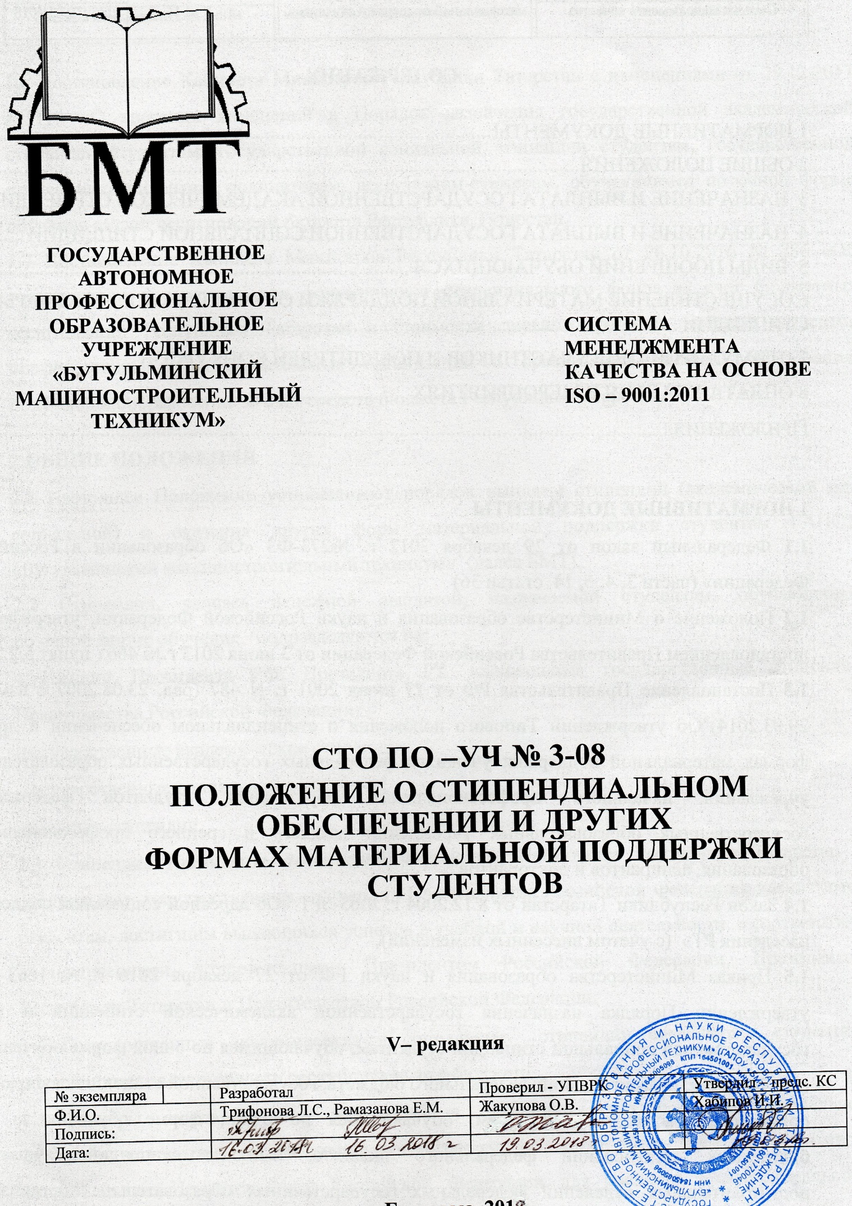

СОДЕРЖАНИЕ

1 НОРМАТИВНЫЕ ДОКУМЕНТЫ 2
2 ОБЩИЕ ПОЛОЖЕНИЯ 3
3 НАЗНАЧЕНИЕ И ВЫПЛАТА ГОСУДАРСТВЕННОЙ АКАДЕМИЧЕСКОЙ СТИПЕНДИИ 3
4 НАЗНАЧЕНИЕ И ВЫПЛАТА ГОСУДАРСТВЕННОЙ СОЦИАЛЬНОЙ СТИПЕНДИИ 5
5 ВИДЫ ПООЩРЕНИЙ ОБУЧАЮЩИХСЯ 6
6 ОСУЩЕСТВЛЕНИЕ МАТЕРИАЛЬНОЙ ПОДДЕРЖКИ ОБУЧАЮЩИХСЯ. РАЗМЕРЫ СТИПЕНДИЙ 7
7 СТИМУЛИРОВАНИЕ УЧАСТНИКОВ И ПОБЕДИТЕЛЕЙ КОНКУРСОВ 8
Приложения 14

1 НОРМАТИВНЫЕ ДОКУМЕНТЫ

1.1 Федеральный закон от 29 декабря 2012 г. №273-ФЗ «Об образовании в Российской Федерации»

1.2 Закон Республики Татарстан от 8.12.2004 г. № 63-ЗРТ «Об адресной социальной поддержке населения РТ» (с учетом внесенных изменений)

1.3 Постановление Правительства РФ от 17 декабря 2016г. № 1390 «О формировании стипендиального фонда»

1.4 Приказ Министерства образования и науки РФ от 27 декабря 2016 г. № 1663 «Об утверждении Порядка назначения государственной академической стипендии и (или) государственной социальной стипендии студентам, обучающимся по очной форме обучения за счет бюджетных ассигнований федерального бюджета, государственной стипендии аспирантам, ординаторам, ассистентам-стажерам, обучающимся по очной форме обучения за счет бюджетных ассигнований федерального бюджета, выплаты стипендий слушателям подготовительных отделений федеральных государственных образовательных организаций высшего образования, обучающимся за счет бюджетных ассигнований федерального бюджета»
1.5 Постановление Кабинета Министров Республики Татарстан от 27.02.2015г. № 121 «Об утверждении порядка назначения государственной академической стипендии студентам, государственной социальной стипендии студентам, государственной стипендии аспирантам, ординаторам, ассистентам-стажерам, обучающимся по очной форме обучения за счет ассигнований бюджета Республики Татарстан» с изменениями.
1.6 Постановление Кабинета Министров Республики Татарстан «Об установлении нормативов для формирования стипендиального фонда за счет бюджетных ассигнований Республики Татарстан и стоимости дневного рациона питания студентов профессиональных образовательных организаций и организаций высшего образования, получающих образование за счет средств бюджета Республики Татарстан»

2 ОБЩИЕ ПОЛОЖЕНИЯ
2.1 Настоящее Положение устанавливает порядок выплаты стипендий (академической или социальной) и оказания других форм материальной поддержки обучающимся в ГАПОУ «Бугульминский машиностроительный техникум» (далее БМТ).
2.2 Стипендии, являясь денежной выплатой, назначаемой студентам, обучающимся
по очной форме обучения, подразделяются на:
- стипендии Президента РФ, Президента РТ, специальные государственные стипендии Правительства Российской Федерации;
- государственные академические стипендии;
- государственные социальные стипендии;
- именные стипендии.
2.3 Стипендия Президента Российской Федерации, Президента Республики Татарстан и специальные государственные стипендии Правительства Российской Федерации назначаются студентам, достигшим выдающихся успехов в учебной и научной деятельности, в соответствии с положениями, утвержденными Президентом Российской Федерации, Президентом Республики Татарстан и Правительством Российской Федерации.
2.4 Государственные академические и социальные стипендии назначаются студентам, обучающимся за счет средств республиканского бюджета.
2.5 Размеры государственной академической стипендии, государственной социальной стипендии студентам, определяемые организацией, не могут быть меньше нормативов, установленных Правительством Российской Федерации для среднего профессионального образования.

3 НАЗНАЧЕНИЕ И ВЫПЛАТА ГОСУДАРСТВЕННОЙ АКАДЕМИЧЕСКОЙ СТИПЕНДИИ
3.1 Назначение государственной академической стипендии производится приказом директора
по представлению стипендиальной комиссии.
3.2 Распределение стипендиального фонда и процедура назначения стипендий обучающимся
регулируются в порядке, утвержденном Советом техникума в соответствии с его уставом и согласованном со студенческим советом.
3.3 Государственная академическая стипендия назначается обучающимся в зависимости от успехов в учебе на основании результатов промежуточной аттестации не реже двух раз в год. Обучающийся, которому назначается государственная академическая стипендия, должен соответствовать следующим требованиям:
- отсутствие по итогам промежуточной аттестации оценки «удовлетворительно»;
- отсутствие академической задолженности.
3.4 В период с начала учебного года до прохождения первой промежуточной аттестации государственная академическая стипендия выплачивается всем обучающимся первого курса, обучающимся по очной форме обучения за счет бюджета Республики Татарстан.
3.5 Выплата государственной академической стипендии обучающимся осуществляется один раз в месяц.
3.6 Выплата академических стипендий обучающимся производится в пределах стипендиального фонда, определяемого в соответствии с законодательством Российской Федерации и Республики Татарстан.
Стипендиальный фонд предназначается для выплаты стипендий и определяется с учетом контингента обучающихся и размера стипендии, установленного законодательством Российской Федерации и Республики Татарстан.
3.7 Выплата государственной академической стипендии обучающихся прекращается с первого числа месяца, следующего за месяцем получения обучающимся оценки «удовлетворительно» во время прохождения промежуточной аттестации, или образования у обучающегося академической задолженности, и возобновляется с первого числа месяца, следующего за месяцем, в котором у обучающегося возникло право на получение стипендии в соответствии с пунктом 3.3 данного Положения.
3.8 Выплата государственной академической стипендии обучающимся прекращается с момента отчисления обучающегося из организации.
3.9 Выплата государственной академической стипендии студентам приостанавливается с первого числа месяца, следующего за месяцем предоставления академического отпуска, а также отпуска по беременности и родам, отпуска по уходу за ребенком до достижения им возраста трех лет и возобновляется с первого числа месяца выхода из академического отпуска, а также отпуска по беременности и родам, отпуска по уходу за ребенком до достижения им возраста трех лет по результатам промежуточной аттестации, имеющимся на дату предоставления академического отпуска, а также отпуска по беременности и родам, отпуска по уходу за ребенком до достижения им возраста трех лет.
3.10 Обучающиеся, не явившиеся на экзамены в период экзаменационной сессии по болезни,
удостоверенной соответствующим документом лечебного учреждения, имеющего право
выдачи листков о временной нетрудоспособности, и другим уважительным причинам,
подтвержденным необходимыми документами, со стипендии не снимаются до результатов
сдачи экзаменов в индивидуальные сроки, установленные заведующим отделения и заместителем директора по УР, после чего им назначается стипендия на общих основаниях. В случае продления сессии по уважительной причине стипендия назначается на срок продления сессии по результатам предыдущей сессии.
3.11 Обучающимся, переведенным из других учебных заведений, стипендия может быть назначена на общих основаниях с первого числа следующего за экзаменационной сессией месяца.
3.12 Именные стипендии учреждаются органами государственной власти, органами местного самоуправления, юридическими и физическими лицами и назначаются обучающимся за особые заслуги в учебной, научной, культурно – массовой и спортивной жизни техникума.

4 НАЗНАЧЕНИЕ И ВЫПЛАТА ГОСУДАРСТВЕННОЙ СОЦИАЛЬНОЙ СТИПЕНДИИ
4.1 Государственная социальная стипендия назначается обучающимся из числа:
- детей-сирот и детей, оставшихся без попечения родителей;
- лица из числа детей-сирот и детей, оставшихся без попечения родителей;
- детей - инвалидов;
- инвалидов 1 и 2 групп;
- инвалидов с детства;
- обучающихся, подвергшихся воздействию радиации вследствие катастрофы на Чернобыльской АЭС и иных радиационных катастроф, вследствие ядерных испытаний на Семипалатинском полигоне;
- обучающихся, являющимися инвалидами вследствие военной травмы или заболевания, полученных в период прохождения военной службы и ветеранами боевых действий либо имеющим право на получение государственной социальной помощи;
- обучающихся из числа граждан, проходивших в течении не менее трех лет военную службу по контракту в Вооруженных Силах Российской Федерации, во внутренних войсках Министерства внутренних дел Российской Федерации, в инженерно-технических, дорожно-строительных воинских формированиях федерального органа исполнительной власти и в спасательных воинских формированиях федерального органа исполнительной власти, уполномоченного на решение задач в области гражданской обороны, Службе внешней разведки Российской Федерации на воинских должностях, подлежащих замещению солдатами, матросами, сержантами, старшинами, и уволенных с военной службы по основаниям, предусмотренным подпунктами «б» - «г» пункта 1, подпунктом «а» пункта 2 и подпунктами «а» - «в» пункта 3 статьи 51 Федерального закона от 28 марта 1998 г. №53-ФЗ «О воинской обязанности и военной службе», а также студентам, получившим государственную социальную помощь. Государственная социальная стипендия назначается указанной категории студентов со дня представления в организацию, осуществляющую образовательную деятельность, документа, подтверждающего назначение государственной социальной помощи, на один год со дня назначения указанной государственной социальной помощи.
4.2 Государственная социальная стипендия назначается обучающемуся с даты представления документа, подтверждающего соответствие одной из категорий граждан, указанных в пункте 4.1 настоящего Положения.
4.3 Выплата государственной социальной стипендии обучающимся прекращается с первого числа месяца, следующего за месяцем прекращения действия основания ее назначения, и возобновляется с месяца, в котором был представлен документ, подтверждающий соответствие одной из категории граждан, указанных в пункте 4.1. настоящего Положения.
4.5 Выплата государственной социальной стипендии обучающимся прекращается с момента отчисления обучающегося из организации.

5 ВИДЫ ПООЩРЕНИЙ ОБУЧАЮЩИХСЯ
5.1 За особые успехи в учебной, спортивной и общественной деятельности стипендиальная комиссия техникума может назначить в пределах имеющихся бюджетных и внебюджетных средств, предназначенных на эти цели, повышенные академические и социальные стипендии:
- обучающимся только на «отлично» может быть назначена академическая или социальная стипендия, установленная государством с 100% надбавкой;
- обучающимся на «хорошо» и «отлично» и имеющим 75% и более оценок «отлично» может быть назначена академическая или социальная стипендия, установленная государством с 75% надбавкой;
- обучающимся на «хорошо» и «отлично» и имеющим 50% - 75% оценок «отлично» может быть назначена академическая или социальная стипендия, установленная государством с 50% надбавкой;
- обучающимся на «хорошо» и «отлично» и имеющим 25%-50% может быть назначена академическая или социальная стипендия, установленная государством с 25% надбавкой.
5.2 Обучающимся - старостам бюджетных групп может быть назначена ежемесячная доплата в
размере 50% от академической стипендии.
5.3 Обучающемуся, исполняющему согласно приказу директора, обязанности Председателя студенческого совета может быть назначена ежемесячная доплата в размере до двух академических стипендий.
5.4 Активным участникам студенческого совета может быть назначена доплата до одной академической стипендии на основании служебной записки руководителей структурных подразделений.
6 ОСУЩЕСТВЛЕНИЕ МАТЕРИАЛЬНОЙ ПОДДЕРЖКИ ОБУЧАЮЩИХСЯ. РАЗМЕРЫ СТИПЕНДИЙ
6.1 Материальная поддержка обучающихся осуществляется за счет:
а) средств республиканского бюджета, выделяемых:
- на стипендиальное обеспечение и премирование в соответствии с законодательством Российской Федерации и Республики Татарстан;
- на оказание помощи нуждающимся студентам и организацию культурно - массовой и физкультурно – оздоровительной работы;
- на социальную поддержку в виде выплаты компенсации в связи с удорожанием питания в студенческих столовых, оплаты льготного проезда на железнодорожном, речном и автомобильном транспорте;
б) средств, предназначенных для выплаты именных стипендий;
в) внебюджетных средств.
6.2 Размер академической стипендии определяется распорядительными актами Правительства Российской Федерации и Республики Татарстан.
6.3 Размер государственной социальной стипендии составляет полуторакратный размер академической стипендии.
6.4 Размеры именных стипендий студентов определяются органами государственной власти, органами местного самоуправления, юридическими и физическими лицами, учредившими эти стипендии.
6.5 На оказание материальной помощи нуждающимся обучающимся в соответствии со п.15 ст.36 Федерального закона от 29 декабря 2012 г. № 273-ФЗ выделяются средства в размере 25% предусматриваемого им размера стипендиального фонда.
6.6 Решение об оказании единовременной материальной помощи принимается директором техникума. Социальная поддержка оказывается обучающимся в порядке, устанавливаемом БМТ по согласованию со студенческим советом в зависимости от материального положения обучающихся.
6.7 Материальная помощь обучающимся может назначаться на оказание:
- единовременной материальной помощи в связи с трудным материальным положением (до двух стипендий);
- единовременной материальной помощи в связи с тяжелым заболеванием, смертью близкого родственника (до 4 стипендий);
- единовременной материальной помощи обучающимся, имеющим достижения в спорте, художественной самодеятельности, активным участникам студенческого самоуправления и студенческого отряда охраны порядка, по ходатайству руководителя физического воспитания, педагога дополнительного образования, заместителя директора по УР, заместителя директора по ВР, методиста техникума;
- единовременной материальной помощи обучающимся: из числа детей-сирот и детей, оставшихся без попечения родителей; признанными в установленном порядке инвалидами I – III групп; пострадавшим в результате аварии на Чернобыльской АЭС и других радиационных катастрофах; являющимся инвалидами и ветеранами боевых действий; матерям-одиночкам (до 3 стипендий);
- единовременной материальной помощи обучающимся в связи с бракосочетанием, рождением ребенка (до 3 стипендий);
- единовременной материальной помощи обучающимся из многодетных семей (до двух стипендий). Многодетной считается семья, если в ней не менее трех детей в возрасте до 18 лет.

7 СТИМУЛИРОВАНИЕ УЧАСТНИКОВ И ПОБЕДИТЕЛЕЙ КОНКУРСОВ
7.1 За получение призовых мест в олимпиадах производится поощрение за счет бюджетных и
внебюджетных средств:
Федеральный уровень:
- за 1-е место – до 5 стипендий;
- за 2-е место – до 4 стипендий;
- за 3-е место - до 3 стипендий.
Республиканский уровень:
- за 1-е место – до 3 стипендий;
- за 2-е место – до 2,5 стипендий;
- за 3-е место – до 2 стипендий.
Региональный и городской уровни:
- за 1-е место – до 2 стипендий;
- за 2-е место – до 1,5 стипендий;
- за 3-е место – до 1 стипендии;
7.2 За получение призовых мест в научно-практических конференциях производится поощрение
за счет бюджетных и внебюджетных средств:
Федеральный уровень:
- за 1-е место – до 4 стипендий;
- за 2-е место – до 3 стипендий;
- за 3-е место – до 2,5 стипендий.
Республиканский уровень:
- за 1-е место – до 3 стипендий;
- за 2-е место – до 2 стипендий;
- за 3-е место – до 1 стипендии.
Региональный и городской уровни:
- за 1-е место – до 2 стипендий;
- за 2-е место – до 1,5 стипендий;
- за 3-е место – до 1 стипендии.
7.3 За получение призовых мест в чемпионате World Skills Russia производится поощрение за
счет бюджетных и внебюджетных средств:
Федеральный уровень:
- за 1-е место – до 6 стипендий;
- за 2-е место – до 5 стипендий;
- за 3-е место – до 4 стипендий;
- за участие – до 1 стипендии.
Республиканский уровень:
- за 1-е место - до 3 стипендий;
- за 2-е место – до 2,5 стипендий;
- за 3-е место – до 2 стипендий;
- за участие – до 1 стипендии.
Региональный и городской уровни:
- за 1-е место - до 2 стипендий;
- за 2-е место – до 1,5 стипендий;
- за 3-е место – до 1 стипендии;
- за участие – 0,5 стипендии.
7.4 За получение призовых мест в остальных видах мероприятий производится поощрение за
счет бюджетных и внебюджетных средств:
Федеральный уровень:
- за 1-е место – до 3 стипендий;
- за 2-е место – до 2,5 стипендий;
- за 3-е место – до 2 стипендий.
Республиканский уровень:
- за 1-е место – до 2,5 стипендий;
- за 2-е место – до 1,5 стипендий;
- за 3-е место – до 1 стипендии.
Региональный и городской уровни:
- за 1-е место – до 2 стипендий;
- за 2-е место – до 1,5 стипендий;
- за 3-е место – до 1 стипендии.
7.5 За участие в культурно-массовых мероприятиях за счет бюджетных и внебюджетных средств в размере до 1 стипендии.

Ф-4.2.3 - 01

Приложение А

Лист РАССЫЛКИ
Заполняется, как результат согласования документа между подразделением-разработчиком и подразделениями, участвующими в функциональном взаимодействии с ним.
№  п/п | Ответственные исполнители  (Организационная единица) | Ответственные исполнители  (Фамилия И.О.) | Дата | Подпись
1 | 2 | 3 | 4 | 5
1 | Зам. директора по ВР | Игнатьева Е.А.
2 | Зам. директора по УПР | Зайнутдинова М.М.
3 | Зав. отделениями | Рамазанова Е.М.  Жакупова С.В.
4 | Зав. методическим кабинетом | Штейнберг Т.Г.
5 | Руководитель физ.воспитания | Усачев П.А.
6
7
8
9
10
11
12
13
14

Ф-4.2.3 - 02

Приложение Б

Лист согласований

Заполняется, как результат согласования документа между подразделением-разработчиком и подразделениями, участвующими в функциональном взаимодействии с ним.

№  п/п | Ответственныеисполнители  (Организационнаяединица) | Ответственные исполнители  (Фамилия И.О.) | Дата | Подпись
1 | 2 | 3 | 4 | 5
1 | Бухгалтерия | Кудряшова Ю.В.
2
3
4
5
6
7
8
9

Ф-4.2.3 - 03

Приложение В

Лист ознакомления

Заполняется, как результат ознакомления ответственных исполнителей с требованиями данного документа.

№  п/п | Ответственные (должность)  (Организационная единица) | Фамилия И.О. | Дата | Подпись
1 | 2 | 3 | 4 | 5
1 | Преподаватели

Ф-4.2.3.-04

Приложение Г

ЛИСТ КОРРЕКЦИИ ДОКУМЕНТА

№  п/п | Лист | обнаружено несоответствие в документе | ФИО обнаружившего несоответствие в документе | Дата

Ф-4.2.3 - 05

Приложение Д

Лист регистрации изменений

Изм. | Номера страниц (листов) |  |  |  | Номер |  |  | Срок
п/п | изменённых | заменённых | новых | аннулированных | документа | Подпись | Дата | введения  изменения

